PRESSEMITTEILUNG
vom 26. Mai 2021
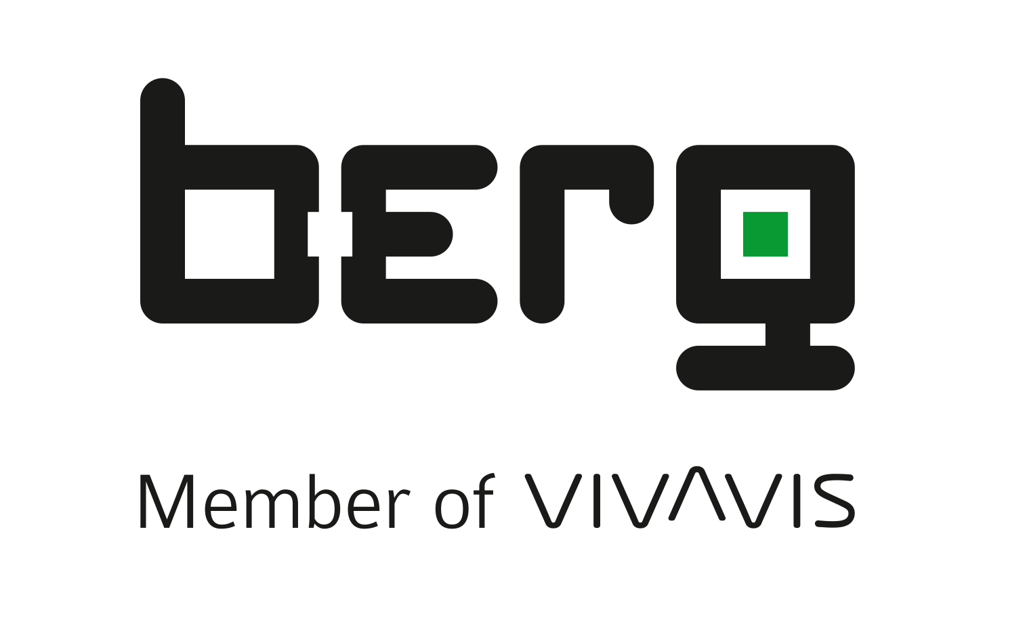
+ + + Produktnews + + +
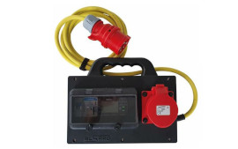
Flexibles Energiemonitoring mit
mobilen Messkoffern
MID und PTB 50.7 konform

Martinsried, Mai 2021 – Mit dem mobilen Messkoffer der Firma Berg GmbH können Industrieunternehmen ihren Stromverbrauch überall und jederzeit mobil messen. Durch die kontinuierliche Erfassung und Beobachtung von Messwerten lässt sich der eigene Strom- und Energieverbrauch begrenzen und bestenfalls deutlich minimieren. So verbessert ein Energiemonitoring im Rahmen eines Energiemanagements nachhaltig die Energieeffizienz in Industrie und Gewerbe.
Der mobile Messkoffer enthält einen Verrechnungszähler (MID) oder Sonderzähler mit geeichtem Zählerstandsgang nach PTB-A 50.7 zur Drittmengengenabgrenzung und ist optional mit Datenmanagement und Datenfernübertragung via GSM oder Ethernet ausgestattet. Anschlussart, Datenspeicherung und Übertragung können für unterschiedliche Anwendungen in der mobilen Praxis konfiguriert werden. Der Messkoffer sendet flexible Datenreports sowie anwenderspezifische Berichte und Statusmeldungen.
Das im Press- und Vulkanisationsverfahren hergestellte Vollgummigehäuse aus Butyl-Kautschuk sorgt für hohe Belastbarkeit und Langlebigkeit. Es ist gegen chemische, alterungs- und witterungsbedingte Einflüsse langfristig resistent und gewährleistet viele Einsatzmöglichkeiten für den Ausbau und die Erweiterung eines bestehenden Messnetzes.
Mit einer mess- und eichrechtskonformen Messeinrichtung wie dem mobilen Messkoffer lassen sich außerdem Drittmengenverbräuche eindeutig und steuerrechtlich sauber abgrenzen. So erfüllt er die Anforderungen zur Drittmengenerfassung und Drittmengenabgrenzung gemäß Energiesammelgesetz (EnSaG). Als Drittmengen werden Strommengen bezeichnet, die innerhalb eines Betriebes an dritte Letztverbraucher weitergeleitet werden. Die Frist zur pflichtgemäßen Drittmengenabgrenzung wurde bis zum 1. Januar 2022 verlängert.
1.862 Zeichen

Über Berg GmbH
Mit den optimierten Energie- und Lastmanagementlösungen können Unternehmen Energieverbräuche deutlich senken, Kosten einsparen und nachhaltig die eigenen CO₂-Emissionen reduzieren. Denn die sauberste Energie ist jene, die gar nicht erst erzeugt, transportiert und verbraucht wird. Als Innovationsführer mit langjähriger Expertise hilft Berg, gleichzeitig klimaneutral und kostengünstig zu wirtschaften. Die Berg GmbH bietet von der kompetenten Energieberatung über das solide Fundament präziser Mess- und Kommunikationstechnik bis zu professionellen Softwarelösungen zur Energiekostenoptimierung alles aus einer Hand. Berg GmbH ist eine Tochtergesellschaft der VIVAVIS AG.

Pressekontakt
Berg GmbH | Member of VIVAVIS
Karin Lautenschlager
Marketing Managerin
T +49 89 379 160 207
E karin.lautenschlager@berg-energie.de
W www.berg-energie.de

